7- 8.05 czwartek, piątek kl. II
EDUKACJA POLONISTYCZNA
Dzisiaj przypomnimy sobie „ Jak powstaje chleb"

Moi drodzy, żeby powstał chleb,
to oprócz dobrego przepisu
potrzeba przede wszystkim mąki.

Żeby kupić mąkę, to trzeba ją wyprodukować.
Tym zajmuje się młynarz,
który miele ziarna zbóż.
Ale żeby młynarz miał ziarna na mąkę,
to rolnik musi je zasiać na polu,
a potem zebrać plony w czasie żniw.
Długa jest droga
OD ZIARENKA DO BOCHENKA.

Przeczytajcie opowiadanie pt. ,,Od ziarenka do bochenka".
Skansen czyli takie wyjątkowe muzeum, które jest na powietrzu (na dworze).
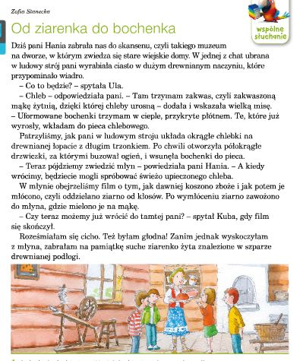
Odpowiedz na pytania do tekstu.
- Dokąd zabrała dzieci pani Hania ?
- Na podstawie tekstu i filmiku opowiedz, jak z mąki powstaje chleb?

Obejrzycie filmik, a potem wykonajcie zadania 1-4 w ćwiczeniach na str. 19-21.
https://www.youtube.com/watch?v=itiyb5uyy_A&feature=youtu.be
https://learningapps.org/watch?v=p0va9gfi320
Musimy uporządkować swoją wiedzę.
Jak powstaje chleb?
1. Wiosną i jesienią rolnik sieje ziarna zbóż.
2. Z ziaren wyrasta zboże, które rolnik ścina latem w czasie żniw.
3. Zboże młóci się, żeby wydobyć ziarna z kłosów.
4. Ze zmielonych w młynie ziaren zbóż powstaje mąka.
5. W piekarni z mąki i innych składników piekarz przygotowuje ciasto na chleb.
6. Z ciasta piekarz wyrabia chleb, bułki i inne rodzaje pieczywa.
7. Uformowane ciasto piekarz wkłada do pieca i wypieka.
8. Gotowe pieczywo trafia do sklepów, a potem na nasze stoły.
rz po spółgłoskach ch, w, j
Rozszyfrujcie karty
https://wordwall.net/pl/resource/1941969/polski/rz-po-sp%c3%b3%c5%82g%c5%82oskach

A teraz wykonajcie zadania ze str. 21 w podręczniku zgodnie z polecaniami ( ustnie i w zeszycie) i w ćwiczeniach na str. 22

ZAJĘCIA KOMPUTEROWE
Strona https://studio.code.org/s/course2 ( możecie rozwijać umiejętność logicznego myślenie, kodować, również bawić się w nagrodę). Linki są także na stronie szkoły w zakładce Lekcje On - Line.

EDUKACJA MATEMATYCZNA
Wykonajcie zadania w zeszycie. Zapisz numer zadania, rozwiązanie i odpowiedź.
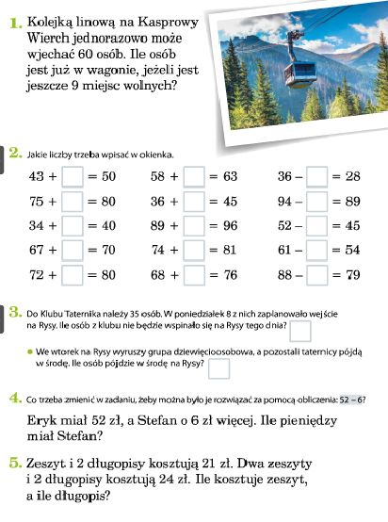
W piątek wykonaj zadania w ćwiczeniach na str. 50
W poniedziałek (11.05)
rozpoczynamy omawianie lektury „ Czarna Owieczka”, jeżeli ktoś nie przeczytał albo chciałby sobie przypomnieć, w załączniku przesyłam tekst i audiobook.
POZDRAWIAM

